**«Мы правнуки Победы. Карта Памяти»**

**Актуальность проекта:**

9 Мая! Великий праздник для нашего народа. В этот праздник мы поздравляем ветеранов и чтим память погибших воинов. Около 70 лет эта традиция передается из поколения к поколению. И вот сейчас поздравляют ветеранов уже их правнуки.

В преддверии празднования Дня Победы мы с детьми провели опрос по выявлению знаний и представлений о Великой Отечественной войне, который показал, что дети имеют очень скудные знания о героях войны. Не имеют представлений о причинах возникновения праздника. Таким образом, было принято решение разработать и реализовать проект «Мы правнуки твои, Победа! ».

Один из наиболее эффективных методов патриотического воспитания является проектная деятельность, которая позволяет создать ситуацию общения и практического взаимодействия детей и взрослых. Реализация проекта «Мы правнуки твои Победа! » позволила задействовать различные виды детской деятельности. Проект подразумевал единение детей и взрослых, поэтому полноправными участниками стали и родители.

**Основная идея проекта** - это формирование у детей чувства патриотической сопричастности к своему роду, восстановление утраченных связей между поколениями. Мы хотели у детей сформировать патриотические чувства, основанные на ознакомлении с боевыми традициями нашего народа. Воспитать уважение к защитникам Родины на основе ярких впечатлений, конкретных исторических фактов, доступных детям.

**Цель:** Обобщить и расширить знания детей об истории Великой Отечественной войны через различные виды деятельности. Продолжить формировать патриотические чувства у старших дошкольников, чувство гордости за подвиг нашего народа в Великой Отечественной войне. Укрепить нравственно-патриотические чувства дошкольников через совместные мероприятия с участием детей, их родителей, педагогов.

**Задачи:**

• Познакомить детей с основными событиями Великой Отечественной войны.

• Дать детям представления о героических подвигах воинов во время войны, о том, как народ чтит их память.

• Углубить представления детей о праздновании в нашей стране Дня Победы.

• Познакомить с боевой техникой разных родов войск.

• Познакомить детей с боевыми наградами, которыми награждали воинов во время Великой Отечественной войны.

• Пробудить интерес и уважение к памятникам боевой Славы, увековечившим героические события нашего народа.

• Сформировать мнения о недопустимости повторения войны.

• Оказать поддержку и содействие семьям в воспитании у дошкольников патриотических чувств.

• Воспитывать у детей уважение к ветеранам войны, к воинам-победителям, воинам-освободителям.

• Воспитывать уважение к ратным подвигам бойцов и командиров, гордость за свой народ, любовь к Родине.

• Воспитывать уважение к защитникам Отечества, к памяти наших бойцов, желание возлагать цветы к памятникам.

• Воспитывать патриотические чувства.

• Развивать творческий потенциал, образное мышление, воображение, память.

**Участники проекта:** дети т/о «Школа раннего развития» МБОУ ДОД АЦДТ МО «Ахтубинский район», педагог, родители.

**Тип проекта:** информационно-творческий.

**Ожидаемые результаты:**

• Сохранение интереса к истории своей страны, к Великой Отечественной войне, осознанное проявление уважения к заслугам и подвигам воинов Великой Отечественной войны.

• В ходе реализации проекта у детей будут сформированы начальные представления о Великой Отечественной войне, солдатах, защищавших Родину, о российской армии – надежной защитнице нашей Родины, о празднике Победы.

• Вовлечение родителей в педагогический процесс ДОУ, укрепление заинтересованности родителей в сотрудничестве с ДОУ. В рамках проекта использовались разнообразные формы работы с детьми

**Ход занятия**

**Педагог:** Совсем скоро, 9 мая вся наша страна будет отмечать славный праздник, великий праздник – День Победы. С того памятного дня прошло уже 70 лет, но в памяти людей живы воспоминания о той страшной войне и мы с вами, ребята, тоже должны знать и помнить и делать все, чтобы она никогда не повторилась.

Сегодня мы будем говорить опамяти ныне живущих о той страшной войне, в чем она выражается, из чего складывается и почему важно её хранить как можно дольше. (Слайд 1)

Одной из страниц нашей памяти о героях той войны можно назвать памятники, которые воздвигнуты в честь великих сражений и павших бойцов.

Во время подготовки к празднованию дня Победы мы с ребятами приняли участие в интернет-проекте «Карта памяти», в котором участники рассказывают о памятных местах боевой славы. Да, в послевоенные годы было установлено великое множество памятников, скульптурных композиций в память о воинах, победивших фашизм. Многие из них стали известными не только в нашей стране, но и далеко за её пределами, о них сложены стихи, песни. (Слайды 2,3,4,5)

Но есть среди них те, о которых мало известно, ведь наша страна огромная по своей территории и в каждом городе или поселке есть свои герои, память о которых хранят братские могилы и памятные плиты.

Каждый из нас всегда должен помнить своих героев, отдавших жизни за наше светлое будущее.

Взгляните на карту Памяти и Вы поймете, сколько их, известных и безымянных, осталось навеки на той страшной войне, но народ помнит своих героев, воздвигая памятники на местах былых сражений.

Каждая звездочка на карте это памятник в честь героев войны, о которых написали участники проекта. Люди помнят о своих героях, чтят их ратные подвиги. (Слайд 6) 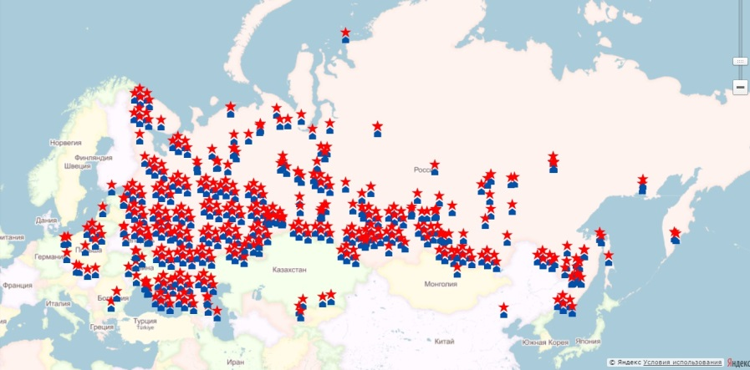

В нашем городе тоже есть памятные места, куда мы приходим поклонится героям войны, нашим землякам. Это памятник героине-партизанке Вале Заикиной и памятные плиты с высеченными на них именами героев не вернувшихся с войны на площади Победы. Это скульптурная композиция «Мы победили!» и фонтан в виде пятиконечной звезды на площади Ленина. (Слайды 7,8,9)

Участвуя в проекте, мы рассказали о Памятнике на братской могиле бойцов 169-й Краснознаменной орденов Суворова, Кутузова Рогачевской дивизии погибших при обстреле вражеской авиации, который находится у железнодорожной станции Верблюжья в нашем, Ахтубинском районе. В годы войны станция Верблюжья из-за непосредственной близости к Сталинграду оказывала помощь в переправе военных эшелонов к местам сражений. Но вражеская авиация жестоко бомбила наши эшелоны. Во время одной из таких бомбежек погиб весь эшелон с бойцами Красной Армии. Погибших хоронили здесь же, в непосредственной близости от станции. В память о тех страшных событиях воздвигнут Памятник на братской могиле бойцов 169-й Краснознаменной орденов Суворова, Кутузова Рогачевской дивизии погибших при обстреле вражеской авиации в 1942 году. Погибло около 500 человек, фамилии 103 воинов известны и высечены на мраморных плитах. Памятник находится северо-восточнее станции в 150 метрах от железной дороги у поселка Верблюжий Астраханской области Ахтубинского района. (Слайд 10) (дети читают стихи)

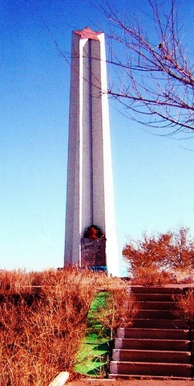

1. Куда б ни шел, ни ехал ты,

Но здесь остановись,

Могиле этой дорогой

Всем сердцем поклонись.

1. Кто б ни был ты - рыбак, шахтер,

Ученый иль пастух,-

Навек запомни: здесь лежит

Твой самый лучший друг.

1. И для тебя и для меня

Он сделал все, что мог:

Себя в бою не пожалел,

А Родину сберег.

**Педагог:** Ребята, помните своих героев и, став взрослыми, не позволяйте другим забывать о них.

Ещё одной страницей нашей памяти мы можем назвать документы, вещи, награды с той войны, которые бережно хранятся в семейных архивах потомками героев. И сегодня мы поговорим о письмах с фронта, которые в часы затишья писали бойцы своим родным – ведь у них дома оставались семьи – жены, дети, родители, о солдатском письме. Сейчас мы отправляем письма по компьютеру или в прямоугольных конвертах, а раньше, в годы Великой Отечественной войны, письма имели треугольную форму. (Слайд 11)

Солдаты писали письма на листочке бумаги, а затем складывали его особым образом, чтобы получился треугольник. Такие треугольники отдавали на военную почту. Они были без марок, а только с печатью полевой почты, тоже треугольной формы. Эти письма ждали с нетерпением, чтобы узнать хоть что-нибудь о солдате, а главное, что он жив и здоров. Читая эти строки сегодня, через 70 лет после войны, мы понимаем, сколько бед, горя и страха принесла людям война. (Слайд 12, 13, 14, 15) (дети читают стихи)

1. Я читаю письмо от солдата, что был моим прадедом…

Треугольник истлевший, истёртый давно по краям…

Я не помню его: прадед не дожил до Победы.

У прабабушки в старой коробке письмо нашёл я.

1. **«**Здравствуй, милая Оля. Во первых строках сообщаю,

Что я жив и здоров, и пока что не ранен в бою.

Передай моим сёстрам, что часто я их вспоминаю.

И мечтаю увидеть дочурку, малышку мою.

Ох, как трудно живётся всем вам без меня… Понимаю…

Ты с ребёнком (в такое-то время!) осталась одна.

Скоро в бой. А вернусь ли живым я оттуда – не знаю…

Что поделаешь: надо понять: это, Оля, война.»

1. Тёмно-серый листок. А на нём – бледно-синие строчки.

Почерк ровный и чёткий. Ничто не пророчит беду…

Не увидел мой прадед тогда своей маленькой дочки.

Он геройски погиб на войне в сорок третьем году.

1. Но сквозь годы, сквозь вечность, сквозь слёзы письмо я читаю

И родное лицо. Воскресая, встаёт предо мной.

Здравствуй прадед. Я твой голос далёкий в тиши различаю…

Ты погиб на войне. Но в письме для меня ты – живой.

- А знаете ли вы, что в городе Волгограде стоит памятник солдатскому треугольнику? (Слайд 16)

Да, участвуя в проекте «Карта памяти», мы узнали, что такой памятник есть, и находится он совсем недалеко от нашего города – в городе-герое Волгограде.

Послушайте предысторию его возникновения:

Мемориальный комплекс «Солдатское поле» открыли 20 сентября 1975 года. Место, на котором он располагается, связанно с историей воинской славы отечественной армии, защитившей Сталинград.

Летом 1942 года фашистскими войсками проводилась наступательная операция, целью которой было взятие Сталинграда.

Защитники города построили малую оборонительную полосу на том поле, по которому должны были продвигаться немецкие войска. Небольшой отряд советской армии 23 августа занял там оборонительные позиции. Был отдан приказ остановить наступление любой ценой. Планы немецкого командования были сорваны, ожесточенные бои длились до 10 сентября.

Один из защитников Сталинграда — майор Д. Петраков — после боя в степях, располагающихся к северо-западу от города, написал своей дочери Миле письмо и отправил ей василек, который вырвало из земли от разрыва снаряда. Он сообщил в письме, что будет драться до последнего вздоха, чтобы фашисты не поступили с его дочерью так же, как с цветком.

В связи с этим памятник получил свое название. Содержание письма процитировано на мраморном треугольнике, который был установлен в мемориальном комплексе.

«Моя черноглазая Мила. Посылаю тебе василёк. Представь себе: идёт бой, кругом воронки, и здесь же растёт цветок. Вдруг очередной взрыв, и василёк сорван. Я его поднял и положил в карман гимнастёрки… Мила, папа Дима будет биться с фашистами до последней капли крови, до последнего вздоха, чтобы фашисты не поступили с тобой так, как с этим цветком» - пишет своей дочери защитник Сталинграда (ныне Волгограда) майор Петраков.

И именно это письмо, которое вы сейчас видите, в форме треугольника, как один из элементов запечатлено на мемориальном комплексе «Солдатское поле».

Так же одним из элементов «Солдатского поля» является скульптура тоненькой девочки с цветком в руке, устремляющейся к братской могиле, как олицетворение спасённого поколения. Рядом с девочкой – треугольник письма Дмитрия Петракова, с подлинным текстом на нём. Строки этого письма до сих пор обжигают душу болью и мужеством тех, кто приходит к мемориалу «Солдатское поле».

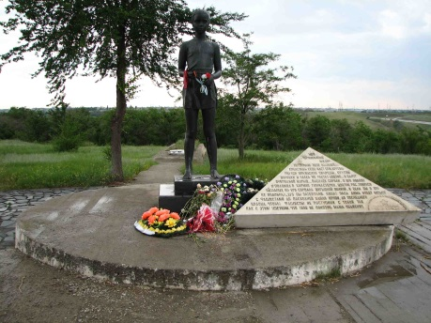

**Педагог:** Таких, как майор Петраков, погибло в годы Великой Отечественной войны более 26 миллионов человек. Давайте почтим память павших в годы войны минутой молчания. **Минута молчания** (метроном)

А теперь давайте и мы с вами, внуки и правнуки ветеранов войны, попробуем сделать такой же треугольник как памятный сувенир-поздравление для наших уважаемых ветеранов. Но как изготовить этот треугольник мы с вами увидим и узнаем из видеоролика. Внимание на экран.

**Демонстрация видеоролика «Треугольный конверт»**

**(**мастер класс по изготовлению солдатского треугольника)

Дети готовят самостоятельно конверты.

**Педагог:** Конверт готов, теперь украсим его и вручим нашим уважаемым ветеранам в День Победы эти конверты на площади 9 Мая.

(Дети подписывают письма и текст поздравления внутри:

**Итог занятия:**

-Что нового узнали на сегодняшнем занятии? (ответы детей)

-Какие страницы памяти мы сегодня «листали»?

-Что вы можете пожелать ветеранам войны?

**Рефлексия**

**-Педагог:** В честьДня Победы в больших и малых городах нашей страны прозвучат праздничные салюты. У вас на партах лежат лучики салюта со звездочками красного и желтого цвета. Если вам было интересно и понравилось занятие, закрасьте звезду салюта в красный цвет, а если не совсем всё понравилось то в жёлтый. (дети прикрепляют салюты на доску). Всех с праздником!

1. В день радостный, светлый-

В День Вашей Победы-

Уйдут пусть из жизни

Болезни и беды!!! (Звучит песня «День Победы»)

**Спасибо вам и всего доброго!**